МОУ средняя общеобразовательная школа №2 г. Малоярославца имени А.Н.Радищева

Тема урока «Европейские города Средневековья»
4 класс

Предмет: Изобразительное искусство

Подготовила:
Курилова Виктория Александровна,
учитель начальных классов

г. Малоярославец
2021
Содержание
- Пояснительная записка……………………………………………………….3
  - Целеполагание…………………………………………………………….3
  - Подготовка к уроку……………………………………………………….4
  - Методика урока…………………………………………………………...5
  - Домашняя работа…………………………………………………………7
- Список используемой литературы………...………………………………...8
- Приложение……………………………………………………………………9

Пояснительная записка
УМК: «Школа России»
Предмет: Изобразительное искусство
Класс: 4 «Г»
Тема урока: «Европейские города Средневековья»
Тип урока: урок первичного предъявления новых знаний
Цели и задачи урока:
Обучающие: сформировать у учащихся представление об устройстве средневекового города; познакомить с образом готической архитектуры, изучить специфику оформления готических соборов; научить выражать свое видение и представление по теме урока через творчество.
Развивающие: развивать у учащихся фантазию, критическое мышление, воображение и творческие способности; развивать навык работы в группе.
Воспитывающие: воспитывать эстетический вкус и аналитическое мышление, прививать любовь к искусству.

Целеполагание | Образовательные результаты | Ключевые смысловые единицы
 | Предметные:  -освоение основных понятия темы урока, свободное использование их в речи;  -освоение специфики культуры Средневековья;  -создание графической композиции модели витража по собственным эскизам;  Метапредметные:  -планирование и оценивание своих действий в соответствии с поставленной задачей и условиями ее реализации  -формирование собственного мнения и позиции  -умение выстроить коммуникацию при групповой работе  -умение видеть и воспринимать проявления художественной культуры в окружающей жизни  Личностные:  - развитие эстетического сознания через освоение художественного наследия;  -толерантное принятие разных культурных явлений | Средневековье, средневековый город, готика, витраж, готическая роза
 | Оценивание и обратная связь | Место урока в структуре курса/модуля
 | Ученики достигли образовательных результатов в том случае, если:  -могут визуально определить и назвать элементы готической архитектуры;  -могут самостоятельно создать витраж на заданную тему, используя приобретенные ранее навыки определения композиции;  Для того, чтобы дети могли получить обратную связь от учителя и улучшить свой результат, на уроке будут проводиться такие формы оценивания уровня понимания как:  -устные вопросы учащимся с получением обратной связи от учителя;  -выполнение заданий учениками в рабочих листах с получением мгновенного ответа от учителя в качестве обратной связи. Таким образом происходит понимание, какой процент класса усвоил материал и стоит ли повторно объяснить какой-либо из аспектов темы. У учеников есть возможность оценить результаты собственной деятельности и в случае непонимания задать вопрос в данный момент урока или на этапе рефлексии;  -при практическом выполнении задания каждый ученик получает устную информативную обратную связь от учителя, в соответствии с целью урока. | - Тема урока «Европейские города Средневековья» относится к модулю «Каждый народ – художник». Данная тема завершает раздел и позволяет подготовить учащихся к уроку обобщения и систематизации знаний. Результаты данного урока позволят ученикам впоследствии сравнить особенности искусства разных периодов, выявить сходства и различие, понять взаимосвязь формы искусства с образом жизни народа.  - В УМК «Школа России» перед модулем «Каждый народ – художник» учащиеся изучают модуль «Древние города нашей земли», где дается представление об искусстве Древней Руси от его зарождения до развития во времена Средневековья. В результате изучения двух разделов, учащиеся могут сопоставить собирательный образ искусства разных народностей и провести параллели с различными аспектами отечественной культуры. Сравнение мировой художественной культуры с особенностями культуры в России позволяет развивать критическое мышление ученика.  Данный урок будет актуальным для последующих занятий с учениками, так как навыки, которые будут приобретены на данном уроке, будут применяться на протяжении всего модуля. При этом, на следующих уроках детально будут прорабатываться схожие темы в искусстве разных народов (Модуль: «Искусство объединяет народы»).
Подготовка  к  уроку | Учебные материалы | Правила, процедуры, установки
 | Альбом, графические материалы, пишущие материалы, клей, компьютер с проектором, презентация, доска с мелом, раздаточный материал – рабочий лист, карточки, шаблоны для самостоятельной работы. | С учениками заранее проговариваются правила работы на уроке, для того, чтобы создать поддерживающую и дружественную атмосферу. На этапе совместной работы в качестве рефлексии со стороны учителя будет предложена обратная связь с акцентом на сильной стороне работы ученика. На этапе самостоятельной работы ученику также будет предоставлена безоценочная обратная связь, так как тема достаточно новая и на данном этапе главное - не поставить оценку, а проверить насколько ребенок понимает тему и в состоянии ли он самостоятельно справиться с заданием.
Методика  урока | НАЧАЛО УРОКА __7__ мин.
 | Деятельность учителя | Деятельность учеников | Учебные материалы
 | На данном этапе происходит проверка готовности к уроку, актуализация знаний, мотивация, целеполагание.  Происходит напоминание правил работы в группе. Каждому ученику назначается роль.  На партах заранее разложены карточки-пазлы. Учитель оповещает класс, что тема урока связана с изображениями на них и предлагает каждой группе собрать пазл и приклеить картинку.  Готовые изображения располагаются на доске. Учитель дает возможность классу предположить, как изображения связаны с темой урока  Учитель опрашивает класс по теме урока, актуализируя знания учеников. Основные вопросы:  -Что по твоему мнению ты уже знаешь об эпохе Средневековья?  -Чему мы можем научиться на уроке изо, изучив средневековое искусство?  Выводится цель урока с учениками:  -Узнать, как выглядел средневековый город.  -Научиться изображать предметы искусства Средневековья. | На данном этапе главная задача учеников – включиться в образовательный процесс и принимать активное участие в ходе урока. На этапе актуализации ученики вспоминают прошлый материал урока и воспроизводят его в ходе заданий, которые учитель дает классу.  Командиры команд собирают тему урока на доске.  Ученики устно отвечают на вопросы. | Карточки, клей, ручка.
 | НОВЫЙ МАТЕРИАЛ __10__ мин.
 | Деятельность учителя | Деятельность учеников | Учебные материалы
 | На данном этапе учитель воспроизводит новый материал урока. Вводятся понятия: Средневековье, средневековый город, готика, витраж, готическая роза.  Учитель воспроизводит презентацию, сопровождая рассказом. Ученикам дается общее представление о внешнем устройстве города, о направлении в искусстве и архитектуре, которое развивалось в это время (готика). Особое внимание уделяется устройству готического собора, его композиционному оформлению внутри и снаружи.  Также происходит соотнесение устройства европейского средневекового города и древнерусского.  Происходит соотнесение изображений на карточках-пазлах с темой урока.  Параллельно учитель организует деятельность групп в рабочих листах. | Основная задача учеников на данном этапе – усвоить новый материал путем просмотра презентации, прослушивания речи учителя, а также заполнения рабочего листа в группе.  Ученикам необходимо установить параллели между культурой Средневековья и Древнерусской культурой. | Проектор, презентация, рабочие листы, карточки-пазлы, пишущие материалы
 | РАБОТА ПОД РУКОВОДСТВОМ УЧИТЕЛЯ __6__ мин.
 | Деятельность учителя | Деятельность учеников | Учебные материалы
 | На данном этапе происходит работа над практическим заданием при активной поддержке учителя, который дает много обратной связи и проверяет понимание темы учениками.  Идет работа над окончанием заполнения рабочего листа.  Цель данного этапа: помочь учащимся применить на практике основные термины урока. | Главная задача учеников данного этапа – применить полученные знания на практике. Это происходит путем выполнения групповой работы на листах с заданиями. Суть задания: восстановить текст по теме урока, вставив пропущенные термины. | Пишущие материалы, рабочий лист, проектор.
 | САМОСТОЯТЕЛЬНАЯ РАБОТА __13_ мин.
 | Деятельность учителя | Деятельность учеников | Учебные материалы
 | На данном этапе учитель организует самостоятельную работу учащихся. Задача учителя: дать четкие инструкции классу, необходимые для задания.  Задание для учащихся: создать собственную композицию витража, используя графические материалы. Задание может быть исполнено в двух вариациях (на выбор ученика): круг, портал. | Главная деятельность учеников на данном этапе – выполнение творческого задания с применением полученных знаний об устройстве и композиции витража. | Альбом, графические материалы, шаблоны
 | ОКОНЧАНИЕ УРОКА _9_ мин.
 | Деятельность учителя | Деятельность учеников | Учебные материалы
 | На данном этапе происходит обобщение материала и рефлексия. Учитель возвращает детей к вопросу, которые были написаны на доске в начале урока, проводит опрос:  -Узнать, как выглядел средневековый город.  -Научиться изображать предметы искусства Средневековья.  Далее учитель организует рефлексию на стикерах. Класс создает карту настроения на конец урока. Учитель предлагает учащимся выбрать один из стикеров, каждый из которых символизирует то или иное состояние:  Зеленый – «Мне понравился урок, все было понятно и интересно!»  Желтый – «На уроке было интересно, но иногда мне было трудно»  Розовый – «Мне было сложно на уроке, у меня остались вопросы»  Учащиеся подтверждают свой ответ с помощью записи на стикере. Затем он клеится на доску. Несколько человек учитель просит аргументировать свой выбор стикера. | На данном этапе работы ученики обобщают пройденный материал, рефлексируют, дают обратную связь учителю о своем понимании темы урока.  Задача учеников: объективно оценить свою работу на уроке. | Стикеры, доска, «Карта настроения»
Дом  /  Раб | САМОСТОЯТЕЛЬНАЯ ДОМАШНЯЯ РАБОТА (если присутствует)
 | Домашнее задание выполняется к следующему уроку. Суть задания – закончить оформление композиции витража.

Список используемой литературы:
- Алехин А.Д. Когда начинается художник. – Москва: Просвещение, 1993
- Данилюк А.Я. Учебный предмет как интегрированная система // Педагогика. 1997. №4. С. 2428.
- Неменская Л.А. ИЗО 4 класс. Каждый народ художник. Уч. ФГОС. – Москва: Просвещение, 2017. – 159 с.
- Пигарёв К.В. Русская литература и изобразительное искусство. Очерки о русском пейзаже. М., 1972.
- Психология мотивации и эмоций. Хрестоматия / Под ред. Ю.Б.Гиппенрейтер, М.В.Фаликман. М.: ЧеРо, 2002.

Приложение

рис.1 Шаблон для создания готической розы

рис. 2 Шаблон для создания витражного окна

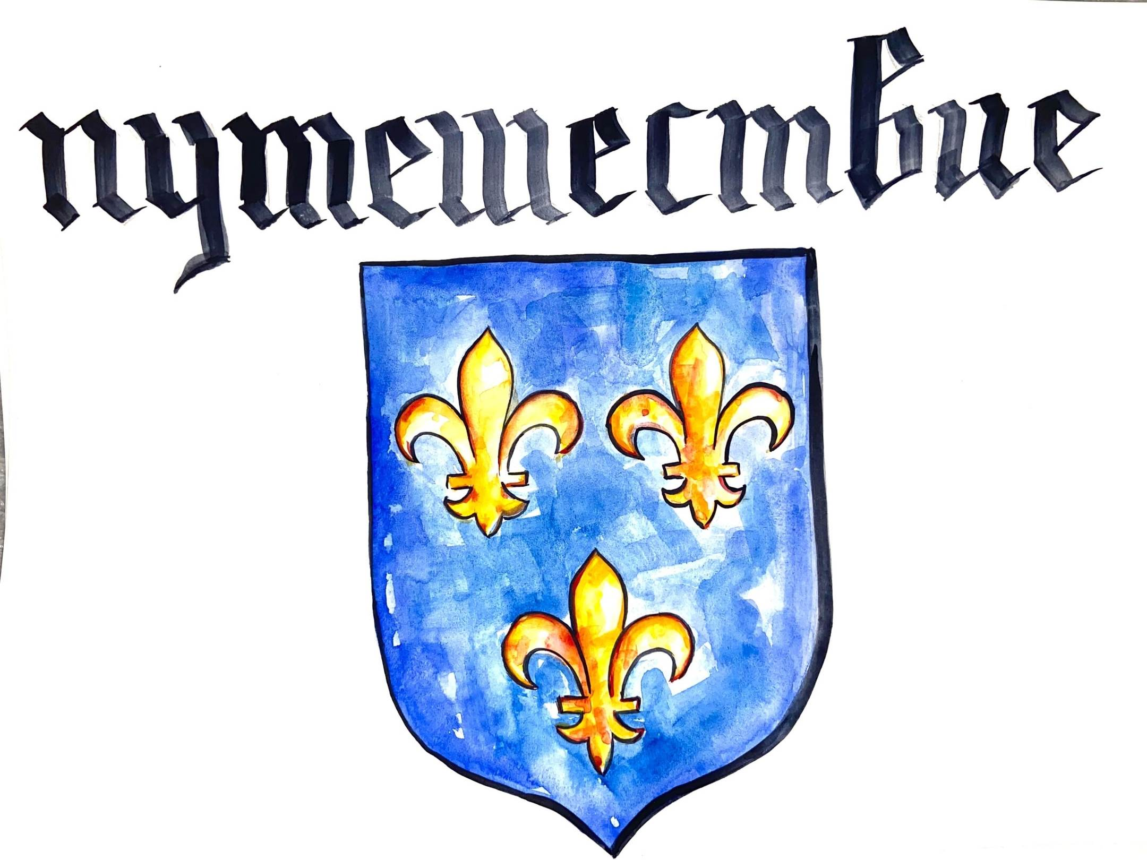

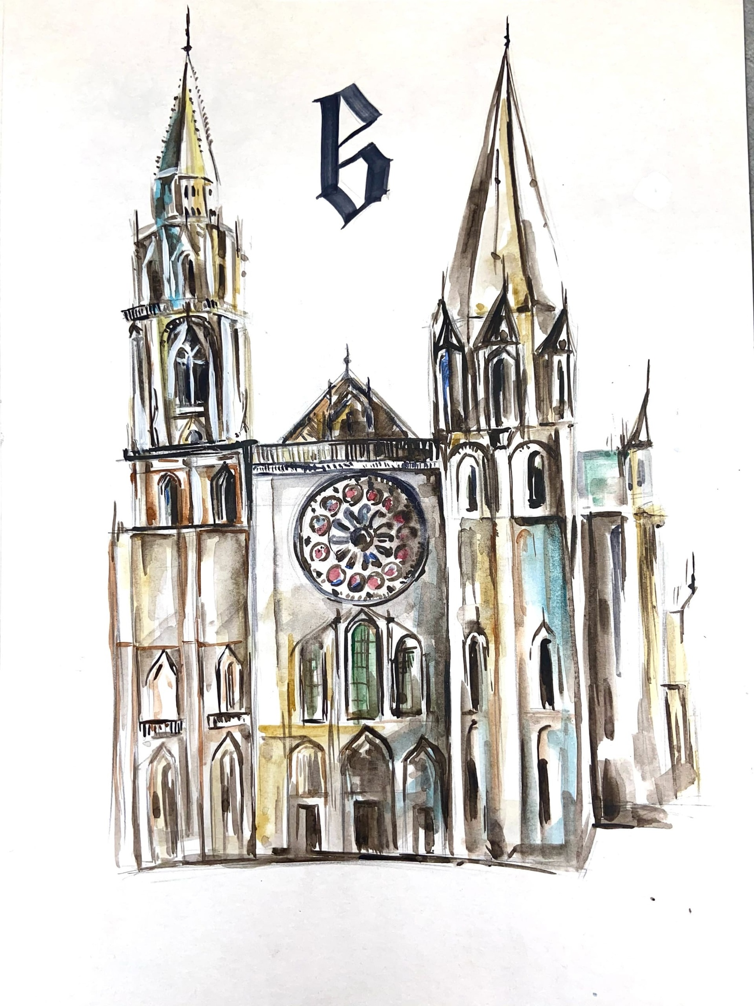
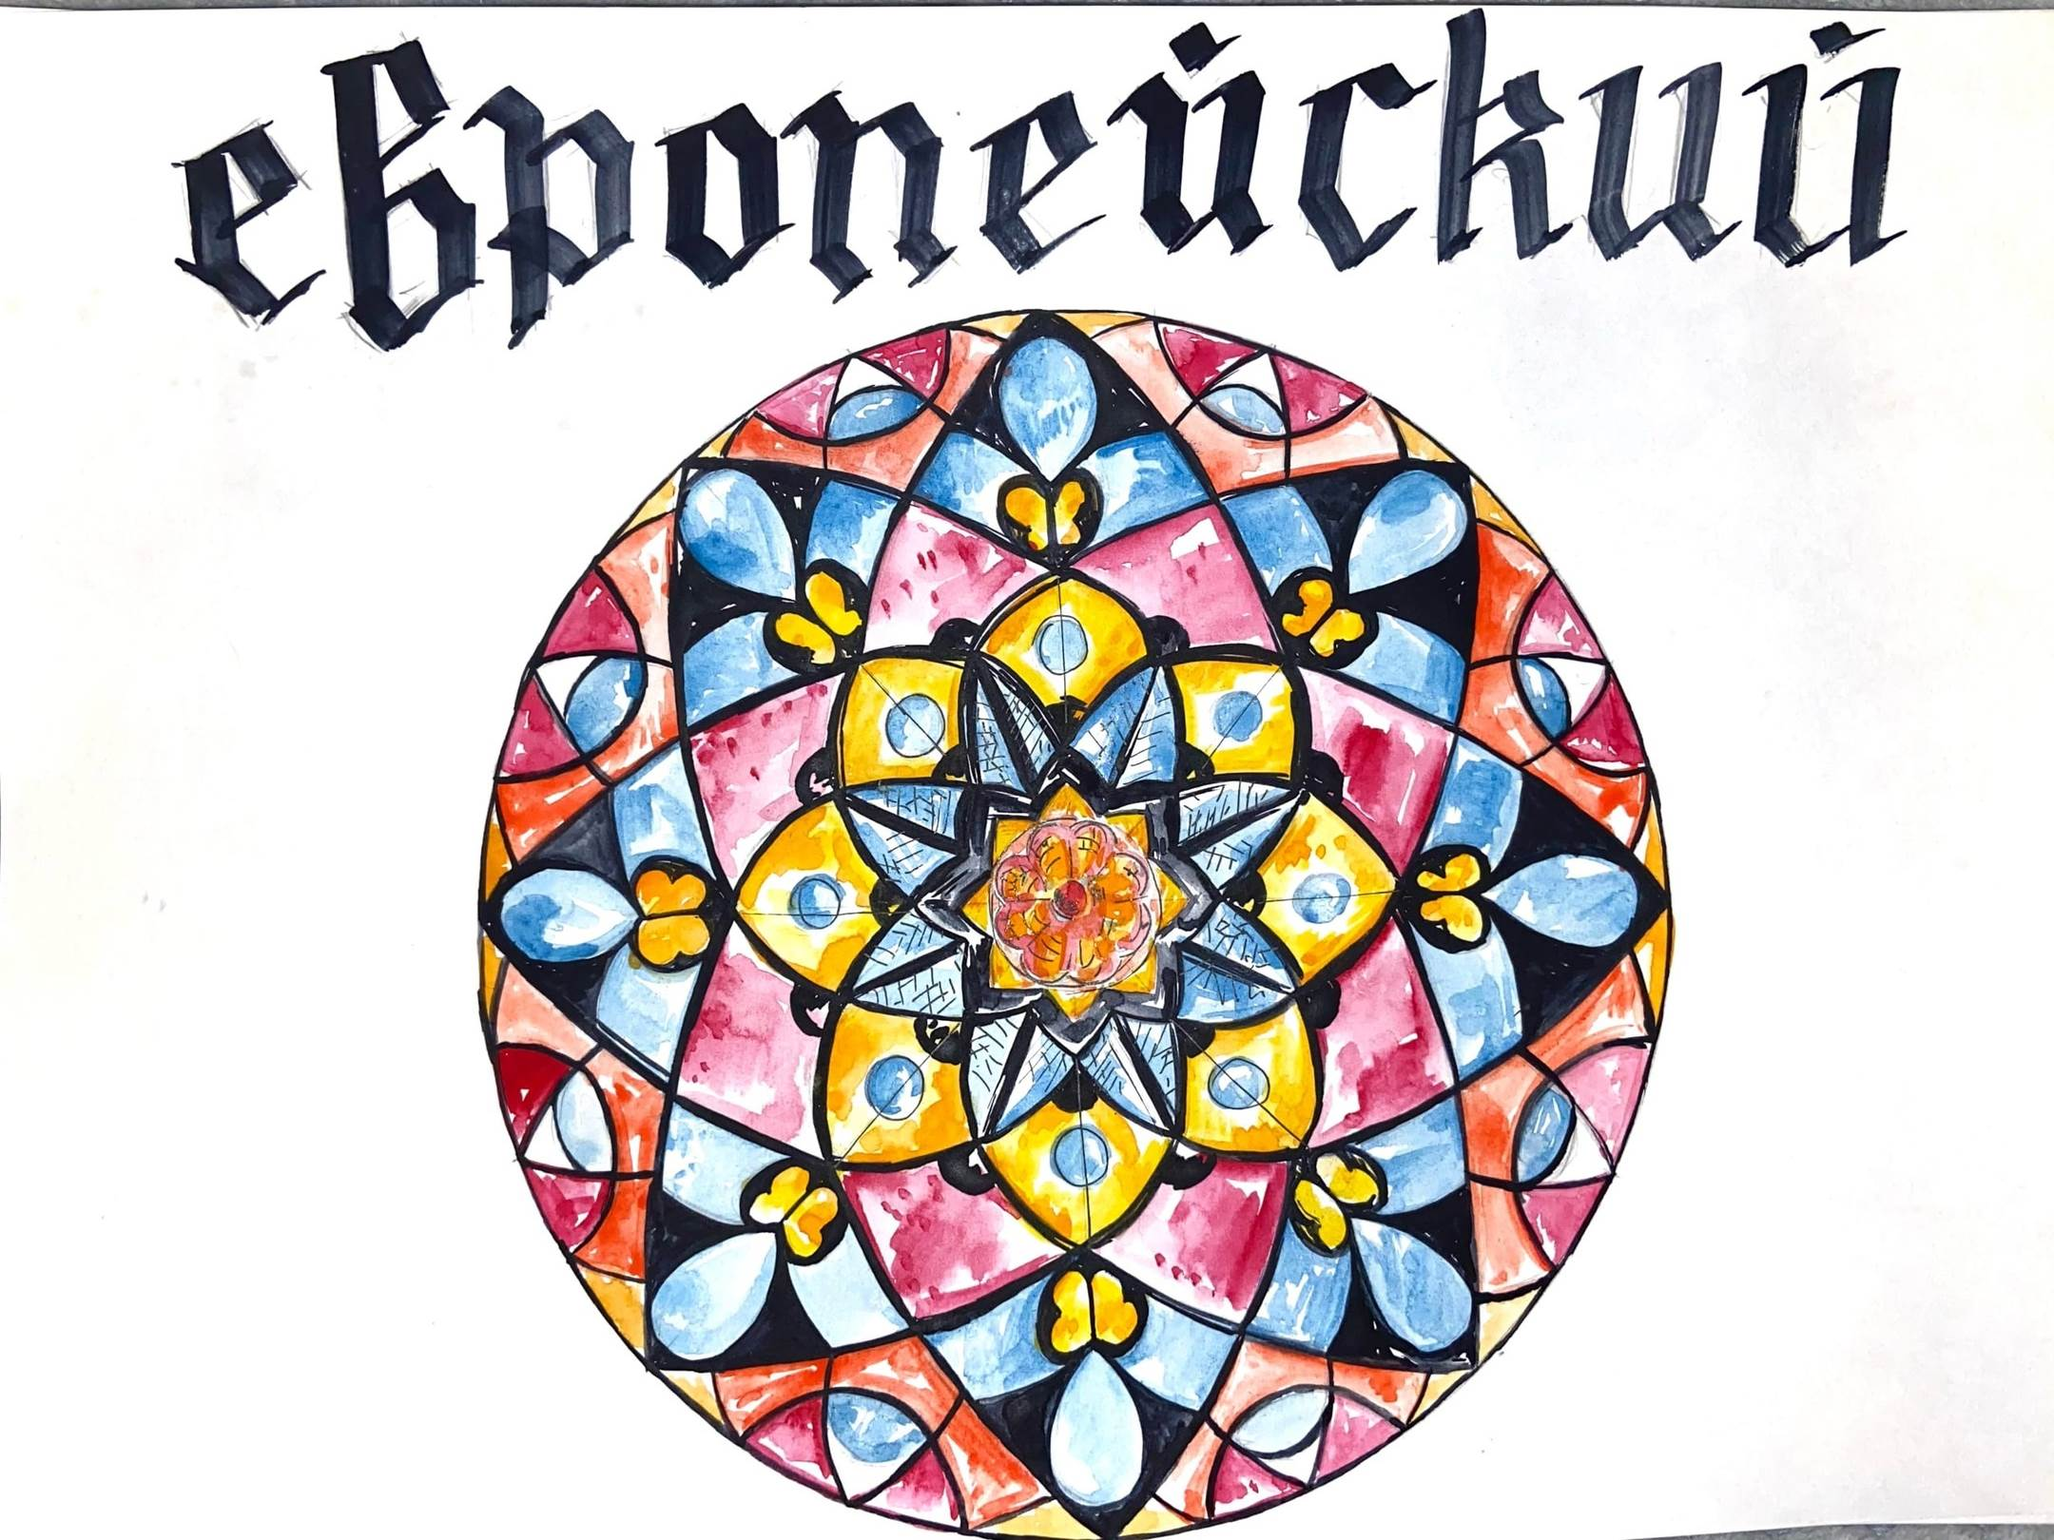

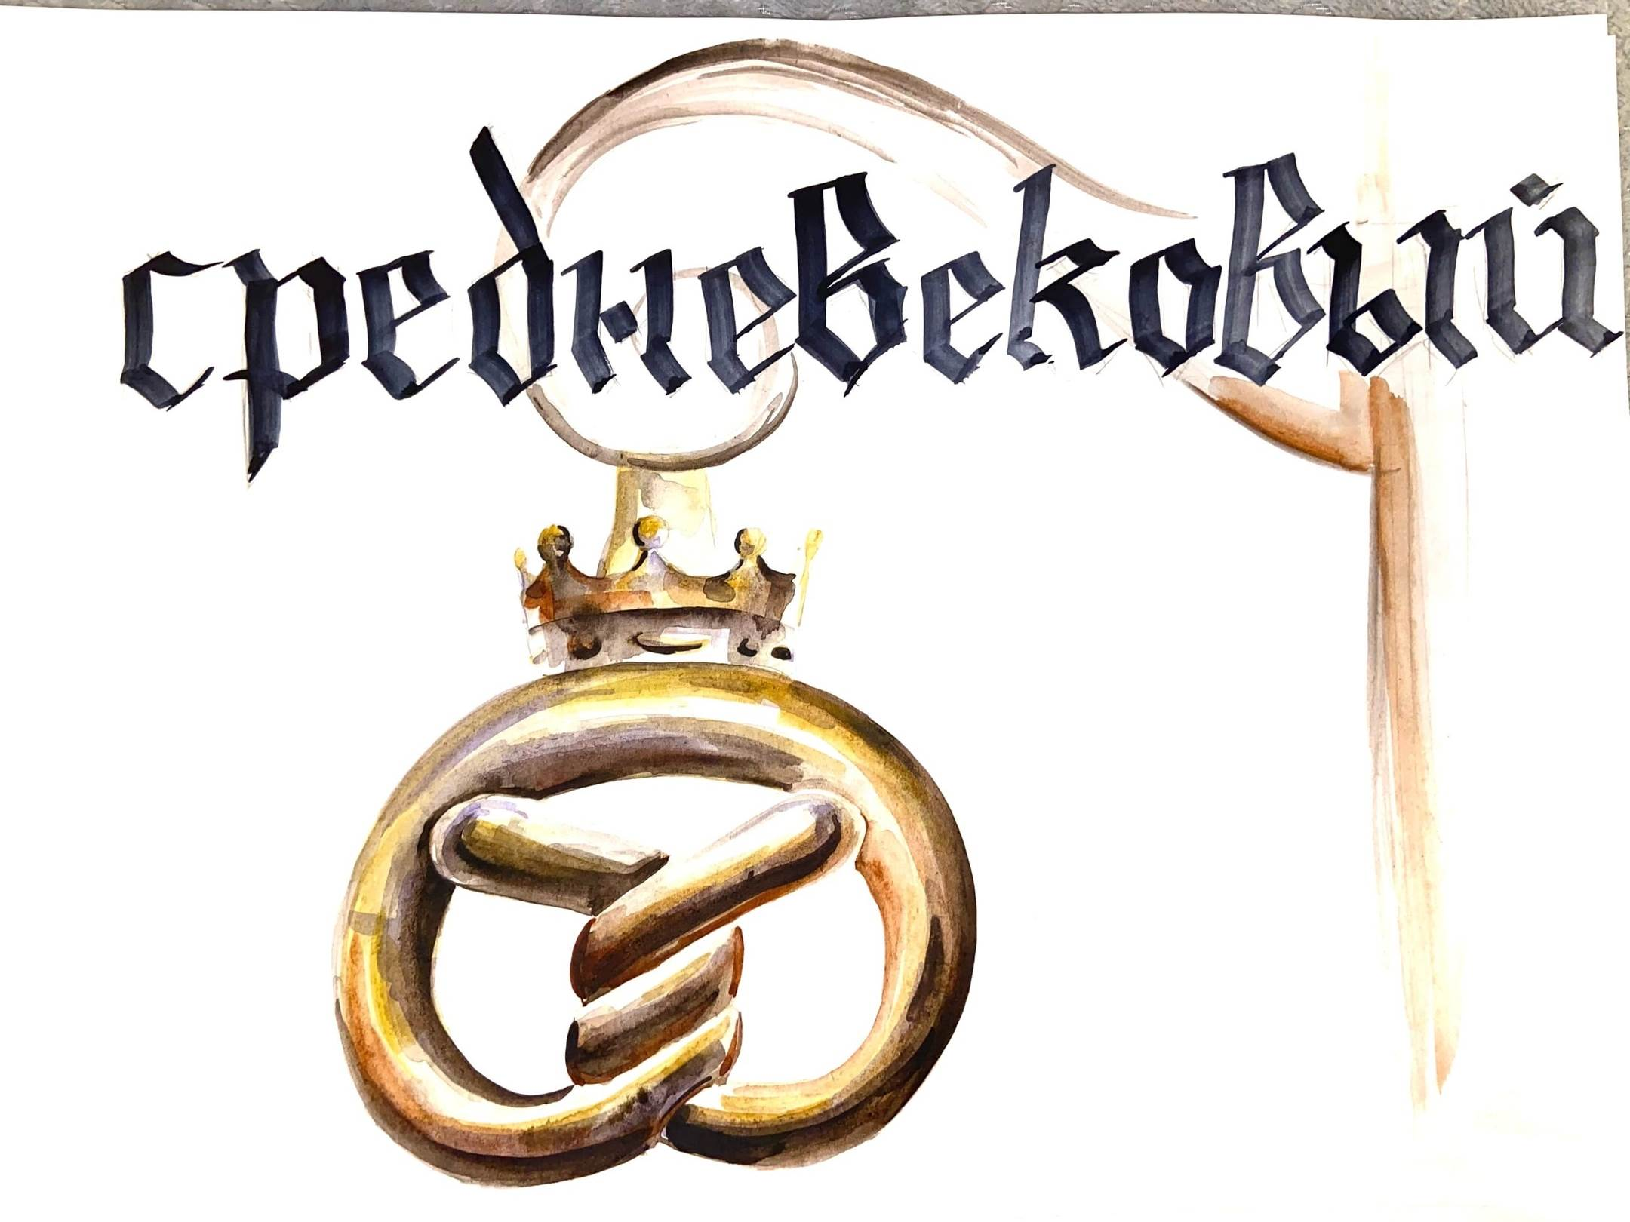

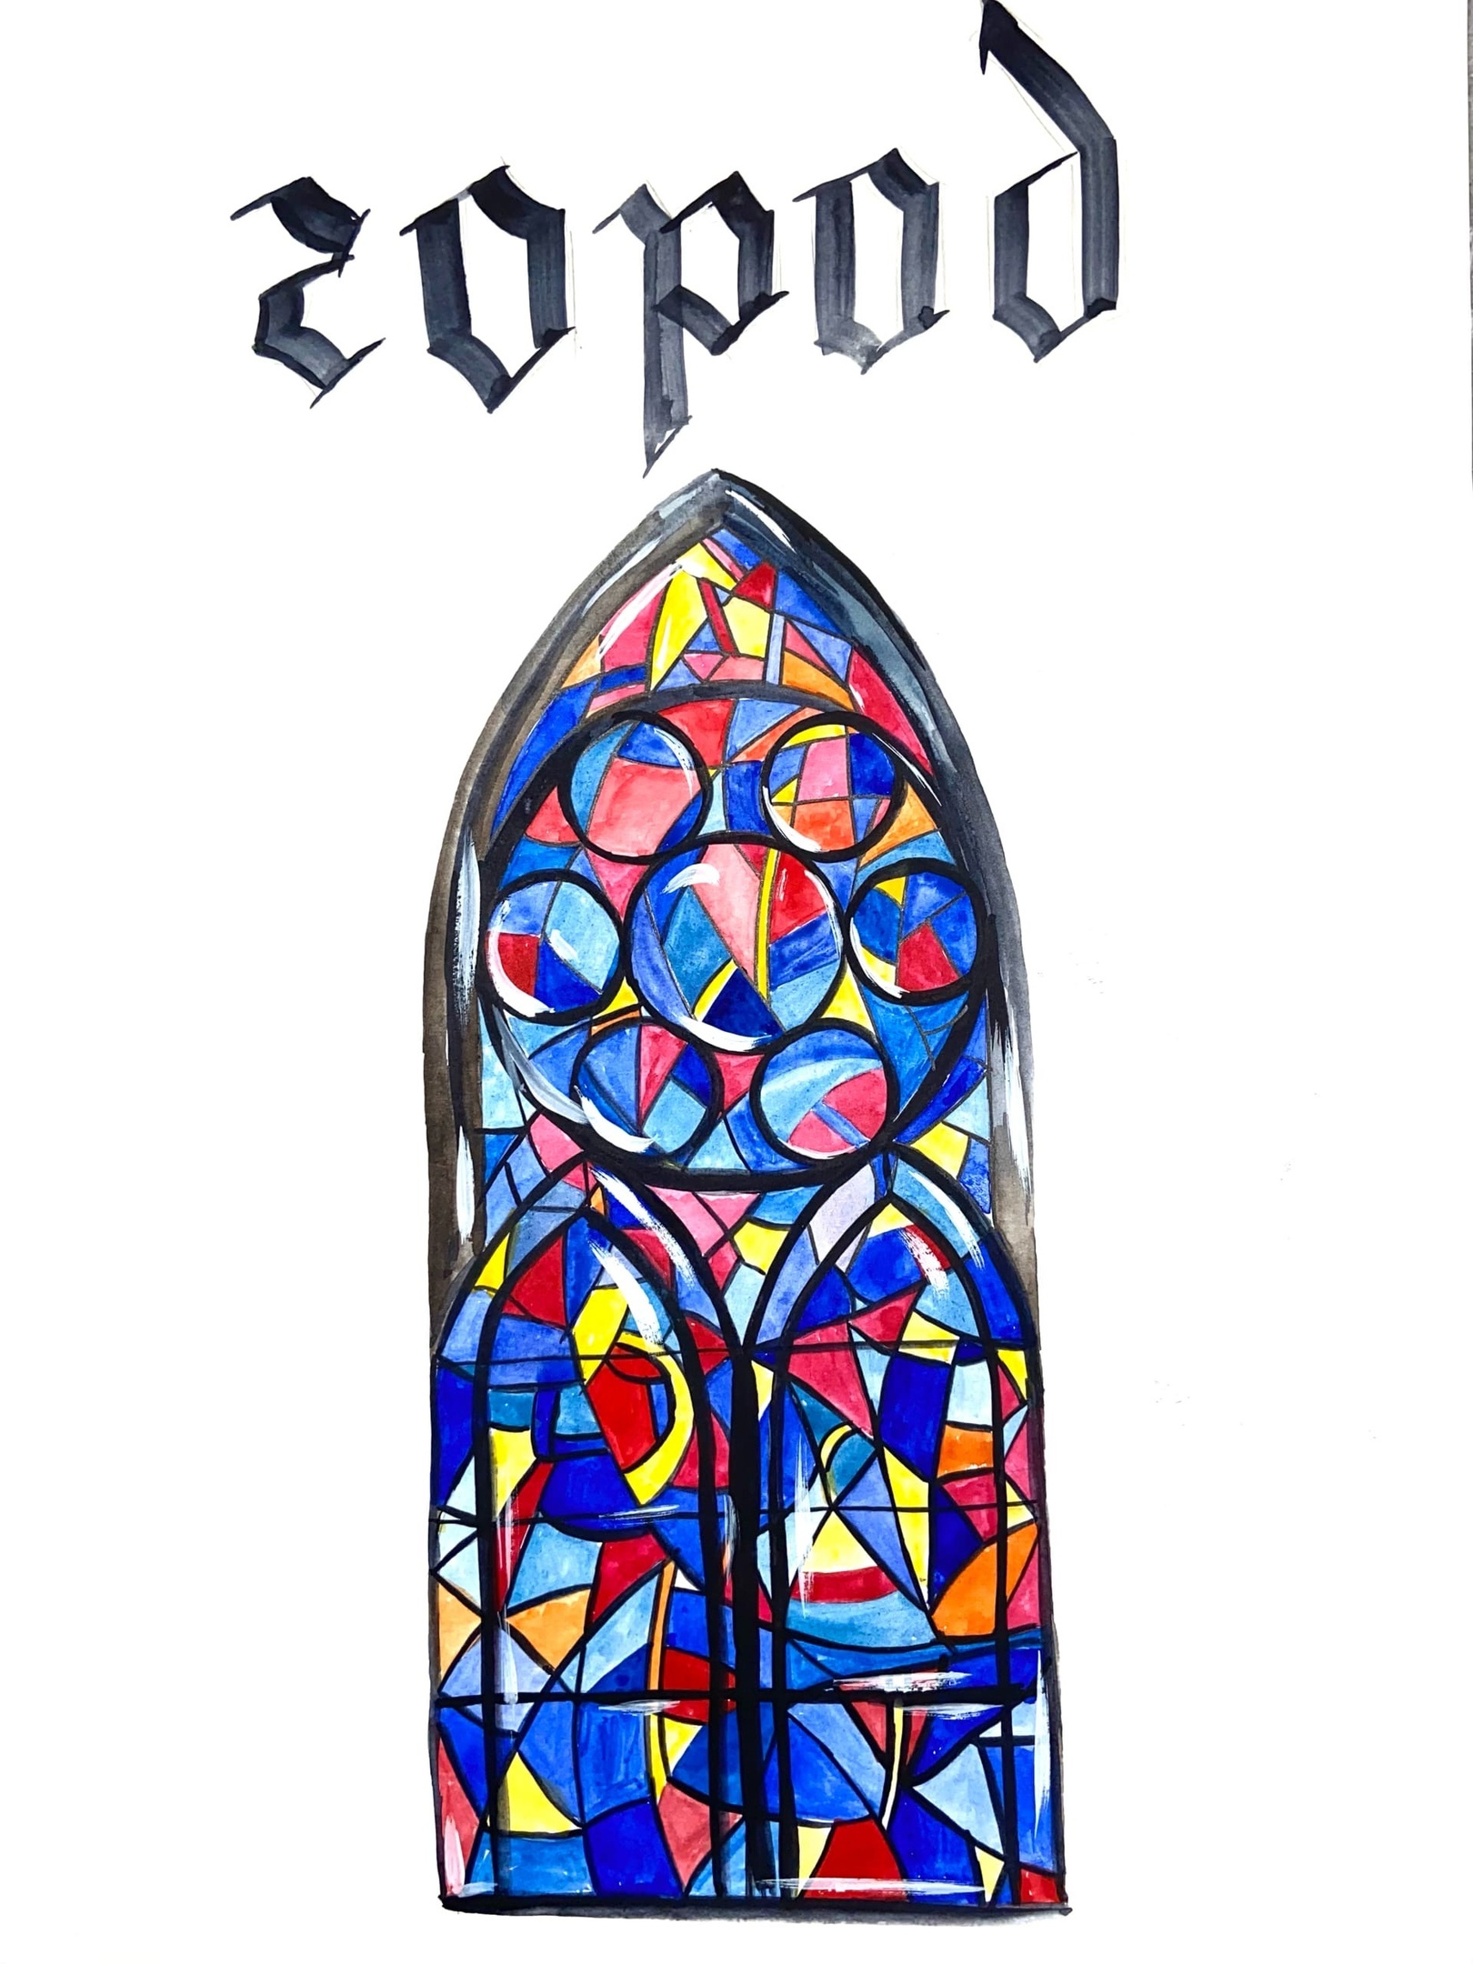 рис. 3-7 Карточки-пазлы начала урока
Европейские города Средневековья Группа №___

1. Подпишите названия изображений:
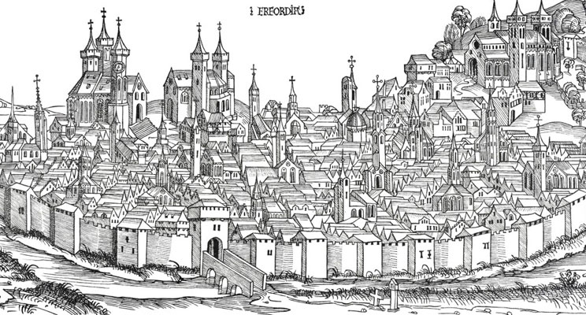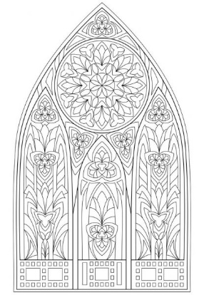
______________________________________________ _______________________
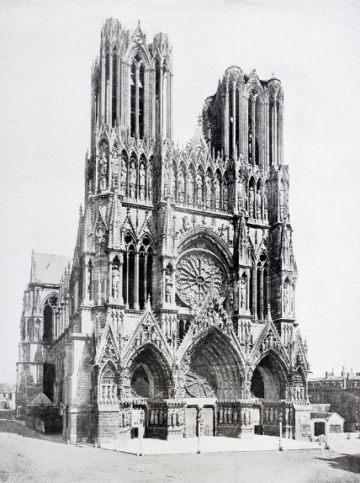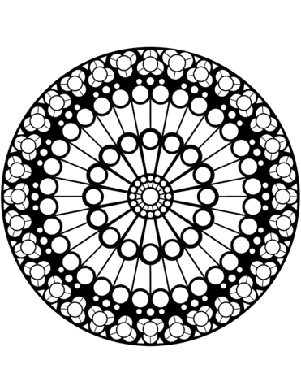
_____________________________ ______________________________

2. Вставьте пропущенные слова в текст (касса слов под текстом):
Наступило время, когда по всей Европе стали вырастать ___________. Они возникали на перекрестках дорог, на берегах судоходных рек. Самые красивые постройки города выходили на центральную площадь. Здесь возвышался громадный _____________, способный вместить сразу всех жителей. Его называют_____________________. Окна здания были украшены _________________. Мастера создавали их из цветных стекол, соединенными металлическими скрепами. В этой же технике украшалось и круглое окно над входом. Это окно получило особо нежное название – ____________.

Касса слов: готическим, роза, витражами, города, собор

шаблон 1. Шаблон рабочего листа

